美国北德克萨斯大学(UNT)
及所在城市简介
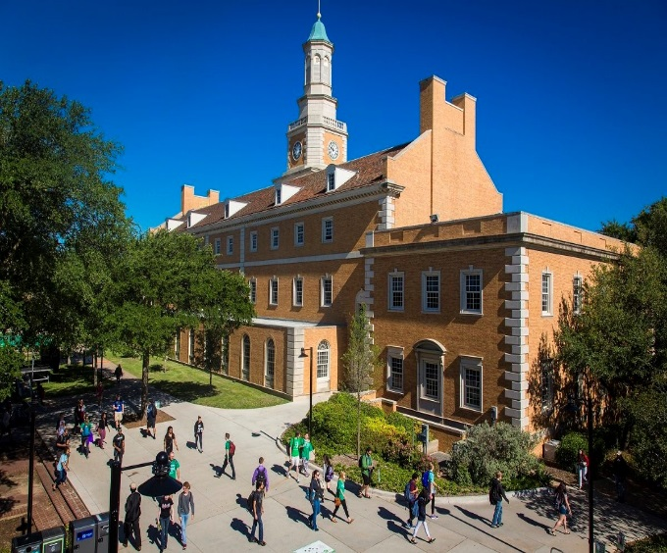

一、学校简介（overview of UNT）
北德克萨斯大学-University of North Texas成立于1890年，位于德州，达拉斯卫星城-丹顿市，是一个通过教育和机会改变学生生活的大学。近38,000名在校学生在里选修自己喜爱的专业,追求成为教师，艺术家，工程师不同的理想职业。在UNT，学生和学业成功是高于一切。
- 学术研究排名：2016 春UNT在卡内基分类中排名为第一类的研究型大学之一（Carnegie Classification of Institutions of Higher Education）。
- 性价比：连续21年被评为美国100所性价比最好（“America's 100 Best College Buys®”）的学校之一，该排名以获得高成绩的新生班和可支付的学费为衡量标准。
- 丹顿市：美国第六位最适宜居住小城市(according to Livabiity.com)。气候温暖，安全，安静，市民友好，生活费较底。UNT 的生活费低于一般美国西部沿海大学50%，一般东部沿海大学30%。离DFW 国际场只需30分钟，市区公交车四通八达，班次多，学生免费，交通方便。
- 普林斯顿评论（ the Princeton Review）连续六年将UNT评为绿色校园。
- 普林斯顿评论（ the Princeton Review）连续将UNT评为美国西部最佳学校。
- 福布斯(Forbes)连续八年将UNT列为美国顶尖学院之一。
- 规模：全国最大的最综合公立大学之一，教职工近5000名，设有13个学院，101个学士学位，82个硕士学位，和38个博士学位。校园有400个学生组织。国际学生共有近2500，主要来自印度，中国，沙特阿拉伯，韩国和阿曼。
- 教育认证：被美国南方学院与学校协会(SACS)鉴定合格。工程学院被工程技术评审委员会(ABET)认证。商学院是国际商学院协会（AACSB）认证合格学院。
- 名牌专业：68 个专业排列全美前100名。

- 爵士（jazz）乐全美第3.UNT 音乐学院校友多人获得格莱美奖。多次获得格莱美奖的美国著名的爵士女歌手-诺拉·琼斯（Norah Jones）毕业于UNT音乐学院。
- 西方音乐史全美第13。
- 音乐学院全美第13。
- 音乐表演全美第15。
- 丹顿市是全美最好大学音乐城(the best college town for music majors)。
- 环境哲学系(environmental philosophy)硕士专业世界第1。
- 全美第一个国际可持续性旅游硕士专业(master’s degree in international sustainable tourism).
- 德州内第一个航空物流专业(Aviation Logistics program in Texas)。
- 物流与供应链管理全美第6（Logistics and Supply Chain management）。
- 公共行政管理(Public Administration)（城市管理/城市政策）硕士专业全美第13 （by U.S. News & World Report）。
- 政治科学(Political Science)硕士全美第56（by U.S. News & World Report）。
- 英语硕士专业全美第91 （by U.S. News & World Report）。
- 医用信息管理专业全美第7（graduate program in medical librarianship, by U.S. New & World Report）。
- 图书情报硕士全美第20 (by U.S. News & World Report)。

- 教学质量：UNT前身是师范类大学，教学极其严谨。每年培养了近万名高质量毕业生，凭借在北德获得丰富的知识和高强的技能，他们在各自工作和生活中取得不凡成绩。
- 121 项目毕业生：前景光明。有继续回美国在名校（西北大学，莱斯大学，马里兰大学）读究，有在著名大公司就职。
- 奖学金：UNT 设有200多类奖学金，包括专为121 项目设置的121成功奖学金。最高奖学金提供州内学费优惠，一年可节省学费$20000。目前有超过20多位121项目学生获得最高奖学金。
- 达拉斯沃思堡大都市（The Dallas–Fort Worth–ArlingtonMetroplex）：

- 美国第四大城市，最具活力，发展最快的地区之一。
- 财富500(Fortune 500)强公司有：Exxon Mobil(4), AT&T (9), American Airline (67) 等22 家大公司。另外还有近百所其他大公司，如华为，FedEx 等。实习和就业机会很多。
- UNT每年培养的大批毕业生和教师领导才能成为激发达拉斯沃思堡大都市的经济发展的活力。
- 达拉斯有美国第四大国际机场（the DFW international airport）,离丹顿只需30分钟开车里程，每天有直通北京，上海和香港航班（总航行只需要13 小时）。

二、专业(majors)
北德克萨斯大学拥有近5000名优秀的教职工。一些教授获得国家自然科学基金事业奖，Ralph E. Powe年轻教授鼓励奖和美国总统颁发的早期职业科学家和工程师奖。大学设置许多世界认可的创新的市场驱动型专业。对121学生开放的重点学院有：
商贸学院
专业有会计，航空物流，工商管理，决策科学，商业经济学，创业，金融，信息系统，物流和供应链管理，营销，运营和供应链管理，人力资源管理等。自1961年连续被美国管理商学院联合会（AACSB）认证。该院为全美第十六大商学院，目前设有五个系，十七个本科专业。崭新的商学院大楼内（Business Leadership Building）配有适应教学使用的先进的高科技设备。该院的物流和供应链管理专业被《国际物资流通与后勤管理杂志》》评为物流研究生产力全球第六位。学生多次获得全国比赛大奖。被《交通杂志》评为交通运输和物流研究生产力全球第二十三位。会计税务专业在《杨百翰大学会计研究排名》中进入全美前第十名。
工程学院
工程技术评审委员会（ABET）认证的学院。工程学院高质量的本科专业包括计算机，机械能源，电气，材料科学和生物医学工程等专业。该院和达拉斯地区的别的大学以及世界各地的工业机构有合作。计算机科学和工程系的计算机系统方向较强大。安全程序被美国国家高校杰出信息保障研究和教育安全机构认证的。计算机安全方向设有学习证书课程。机械与能源工程系拥有并主持运行北德克萨斯环境能源监测站，该站是美国唯一的用于大气研究的专用气象站。该系还拥有具有现代高科技，独特的零能源实验室。该实验室对太阳能和风能在建筑上的应用进行综合技术评估，并从事各种建筑冷却，采暖，居住和照明等方面的高新技术研究。
理科学院
专业有生物，化学，数学和物理。北德克萨斯的化学系本科学生积极参与各种研究组织。很多本科学生在一些重要科学杂志发表了他们研究成果或者在国家和地区科学研究会上展示他们的研究成果。数学系教授申请了许多国家级和州级大型项目进行各种纯粹数学与应用数学研究。逻辑和动力系统研究组培训本科生做数学研究。物理系设置先进，有供本科生用的实验室和观察台。该系教授带领研究生和本科生利用离子束加速器，极快和极精确的光谱学激光实验室，材料合成和塑造实验室，大型计算模拟和机器人观测台进行研究工作。
营销和酒店旅游管理学院
专业有酒店管理，可持续性旅游专业，营销和电子零售，酒店管理本科专业是全美首家被酒店管理认证委员会认证的，在全美第六大。该院世界电子商务研究中心鼓励学生加入他们的研究小组和参加大学间比赛，并且多次获大奖。
信息学院
专业有信息情报，学习技术和语言学。信息科学和语言学专业很受学生欢迎。

三、校园生活(campus life)
北德克萨斯大学位于德克萨斯州丹顿城〈Denton〉，这是一座安全的、以大学为中心的、安静的友好的城市。校园拥有众多教学设施，例如：现代化的图书馆、室内和室外体育设施、高科技设备，学生活动中心以及其它设施。学校警察日夜巡逻，校园及周边非常安全。学生服务公有20多个部门，每个部门设有不同学生服务办公室。有课外辅导，写作中心，学校餐厅（包括素食餐厅），心理咨询室，医务室，法律协会等。业余时间学生可欣赏和观看各类体育比赛和各种音乐会包括格莱美奖提名的一点实验室乐队的音乐。北德对学生服务投资巨大，确保学生在北德学习和生活一切顺利，并取得最大成功。
校园设有121项目办公室，全职项目辅导员。121项目学生享受全方位服务：签证培训，接机，校园安顿，购物，文化活动，学习和生活，就职，读研辅导和帮助。另外学校每个院系配有多位全职学术辅导员，全程辅导学生，直到获取UNT 学位。

四、英语录取要求(English proficiency requirement)
国际学生本科生录取最低标准是托福成绩550分（笔试)，79分(机考IBT)或雅思6.5分，没有达到要求的学生需要参加英语补习。托福机考成绩60，可修两门UNT 本科课。语言学校根据不同托福或雅思成绩分等级信息如下：
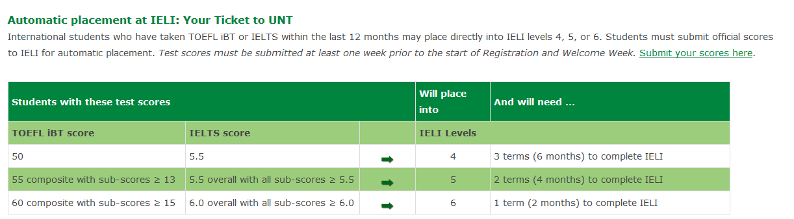
UNT语言学校 (IELI)
自2000年以来一直通过英语语言课程认证委员会（CEA-Commission on English Language Program Accreditation）的鉴定，已经收获十年认证。高质量英语教学倍受国际学生青睐。

五、主要费用 expenses（2016-2017年实际费用可能会有小幅度调整）
121项目成功奖学金 (121 success scholarship)
UNT很高兴与中教国际教育交流中心 (CCIEE)合作协办121项目，帮助学生转入UNT 攻读学位。为了激励121学生努力学习，UNT特设121成功奖学金：
- 奖学金award：合格学生每学期可获得$3000，一直到读完UNT学位为止。
- 资格要求eligibility：
- 121 项目学生。
- 攻读UNT学位。
- 国内大学必须修完45个学分，并且GPA 是3.0或以上。
- 在UNT, 每学期至少要修12学分，并且GPA要保持在3.25或以上，方可连续获取121成功奖学金。
- 学生若获取UNT其它奖学金，奖学金高于121优秀奖学金，UNT 只颁发最高奖学金，不会同时颁发121优秀奖学金。
UNT 费用
每学年学费(不包括夏季学期)：20877美元。若获得121成功奖学金，实际学费为14877美元。
每年食宿费：12,511美元
每年医疗保险费及杂费：2,896美元
语言培训费：每学期7000美元

六、学校所在城市简介
北德克萨斯大学位于达拉斯北部的丹顿城(Denton)，这是一座安全的、以大学为中心的、安静的友好的城市,人口约12万。每年春季丹顿举办国际爵士音乐节(Jazz festival)，来自世界各地音乐家云集丹顿，免费露天表演。北德克萨斯大学距离经济、文化繁荣的达拉斯—沃斯堡大都市区仅30分钟路程,我们这里拥有便利的国际机场，公交车和火车的交通系统。

